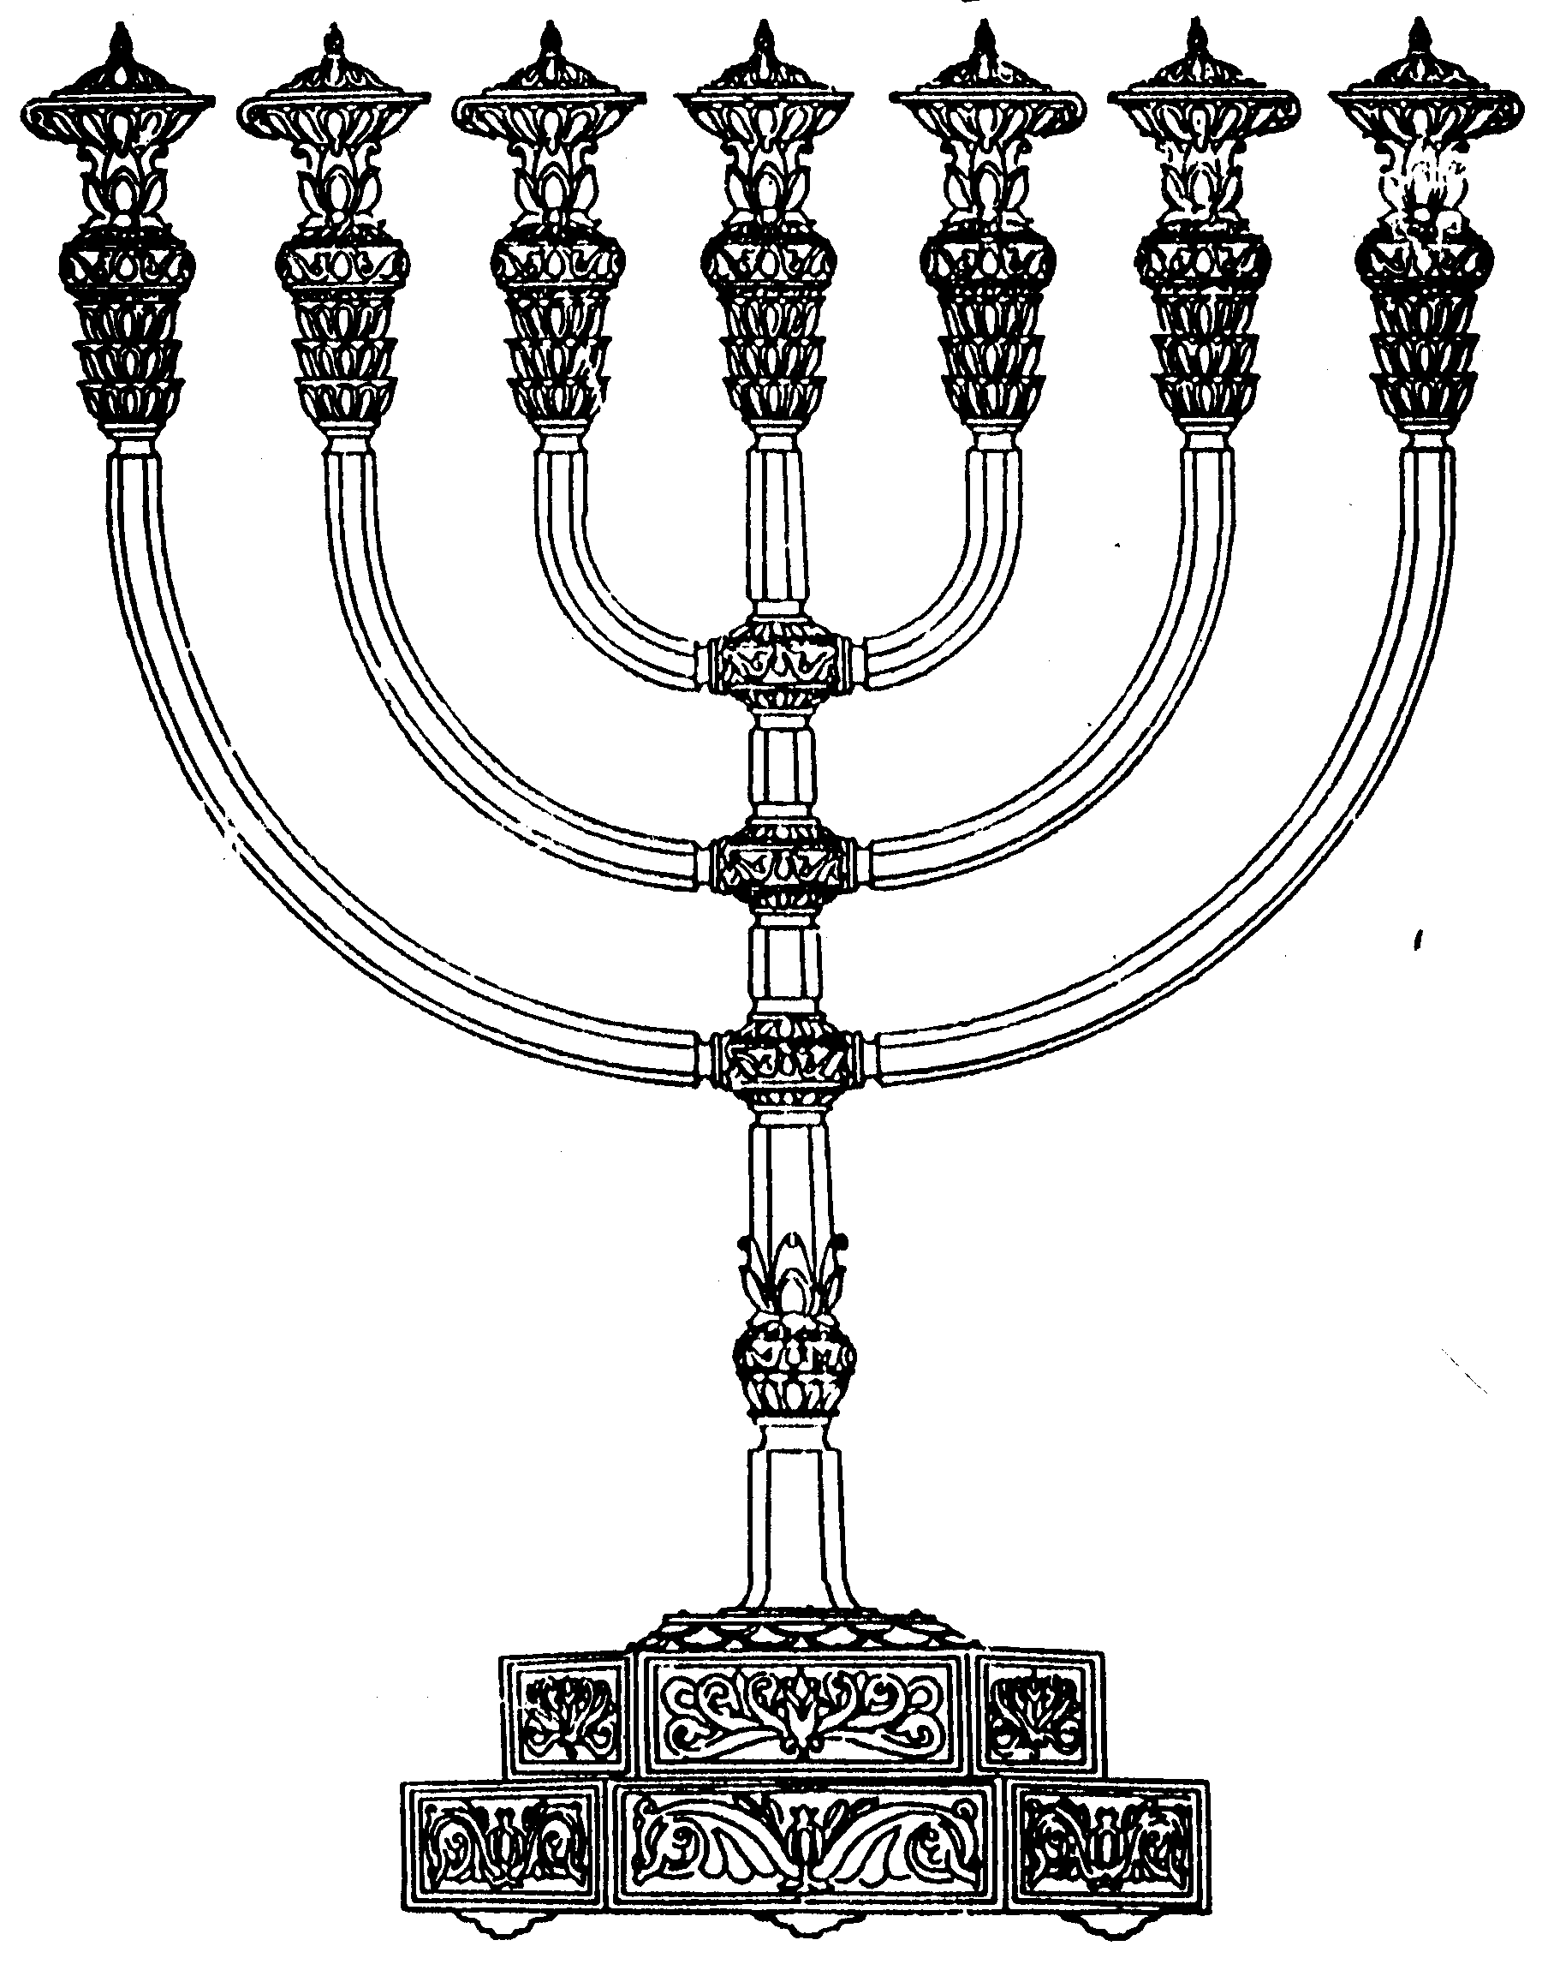
חשבתם על זה פעם?!
בס“ד
המדרשה לידע המקדש
מיסודו של מכון המקדש
סדנאות וימי עיון
הצגות
הרצאות
ניצוצון מספר 29
ה' בניסן התשס"ח
ניצוצון ממקדש: מעבירין על טהרת העזרה
אדם מישראל הולך כל הדרך אל המקדש, וכאשר הוא מגיע סוף סוף אל המקדש...
הוא לא יכול לראות את הכלים, כיוון שאסור לו להיכנס אל הקודש... איזו אכזבה!
...לא בדיוק!

א. קישוטי המקדש במעלה הר הבית:

תָּנוּ רַבָּנָן, בָּרִאשׁוֹנָה הָיוּ מַנִּיחִין עוֹרוֹת קָדָשִׁים בְּלִשְׁכַּת בֵּית הַפַּרְוָה, וְלָעֶרֶב הָיוּ מְחַלְּקִין אוֹתָן לְאַנְשֵׁי בֵּית אָב, וְהָיוּ בַּעֲלֵי זְרוֹעוֹת נוֹטְלִין אוֹתָן בִּזְרוֹעַ. הִתְקִינוּ, שֶׁיִּהְיוּ מְחַלְּקִין אוֹתָן מֵעֶרֶב שַׁבָּת לְעֶרֶב שַׁבָּת, דְּאַתְּיָן כּוּלְהוּ מִשְׁמָרוֹת וְשַׁקְלָן בַּהֲדָדֵי, וַעֲדַיִן הָיוּ גְּדוֹלֵי כְּהֻנָּה נוֹטְלִין אוֹתָן בִּזְרוֹעַ. עָמְדוּ בְּעָלִים וְהִקְדִּישׁוּם לַשָּׁמַיִם, אָמְרוּ, לֹא הָיוּ יָמִים מֻעָטִים עַד שֶׁחִפּוּ אֶת הַהֵיכָל כֻּלּוֹ בְּטַבְלָאוֹת שֶׁל זָהָב, שֶׁהֵן אַמָּה עַל אַמָּה כְּעֹבִי דִּינָר זָהָב, וְלָרֶגֶל הָיוּ מְקַפְּלִין אוֹתָן וּמַנִּיחִין אוֹתָן עַל גַּב מַעֲלָה בְּהַר הַבַּיִת, כְּדֵי שֶׁיְּהוּ עוֹלֵי רְגָלִים רוֹאִין שֶׁמְּלַאכְתָּם נָאָה, וְאֵין בָּהּ דֶּלֶם. (פסחים נז.)

תוספת ביאור: עורות קרבנות 'קדשי קדשים' ניתנים לכוהנים. אמנם המשנה במסכת זבחים מחדשת שניתן להקדיש את העורות לבדק הבית, במקום לתת אותם לכוהנים. כאשר ראו עם ישראל את מעשי השחיתות שנעשו בעורות הקדשים הם העדיפו להקדישם לטובת קישוט המקדש. את העורות מכרו ובכסף רכשו זהב (לקישוט המקדש). ואכן תוך זמן קצר צוּפָּה כל ההיכל ב 'טבלאות של זהב'.
כדי שעם ישראל יוכל ליהנות ממה שתרם, היו מסירים את לוחות הזהב מן ההיכל לקראת החגים ומניחים אותם במעלה הר הבית. כך העם גם נהנה וגם התעודד בעליה הקשה בדרך למקדש.

ב. ברגלים מראים את הכלים לפני עולי הרגל:
"כֵּיצַד מַעֲבִירִים עַל טָהֳרַת עֲזָרָה? מַטְבִּילִין אֶת הַכֵּלִים שֶׁהָיוּ בַּמִּקְדָּשׁ, וְאוֹמְרִין לָהֶם: "הִזָּהֲרוּ שֶׁלֹּא תִּגְּעוּ בַּשֻּׁלְחָן (וּבַמְּנוֹרָה) וּתְטַמְּאוּהוּ". כָּל הַכֵּלִים שֶׁהָיוּ בַּמִּקְדָּשׁ, יֵשׁ לָהֶם שְׁנִיִּים וּשְׁלִישִׁים, שֶׁאִם נִטְמְאוּ הָרִאשׁוֹנִים, יָבִיאוּ שְׁנִיִּים תַּחְתֵּיהֶן. כָּל הַכֵּלִים שֶׁהָיוּ בַּמִּקְדָּשׁ, טְעוּנִין טְבִילָה, חוּץ מִמִּזְבַּח הַזָּהָב וּמִזְבַּח הַנְּחֹשֶׁת." (משנה אחרונה במסכת חגיגה)

תוספת ביאור: לאחר הרגלים היו מטהרים את כלי המקדש, שמא נגע בהם אדם טמא. בתקופת הטהרה היו משתמשים בכלים נוספים, רזרבה ("שניים ושלישיים") שהיו במקדש. כיצד נטמאו הכלים? את הכלים היו מוציאים מן ההיכל (!) ומראים אותם לעולי הרגל.
והרי כיצד יתכן שנכנסו טמאים למקדש? הרי יתכן שנטמאו בחג עצמו? אלא שבמהלך החג, "כל ישראל חברים", גם עמי הארץ במדרגת 'חברים', וקדושת החג והאיחוד של כלל ישראל "מכפרים" על חשש הטומאה, למרות שיתכן ש'עמי הארץ' לא נטהרו כמו שצריך. לכן לאחר החג חייבים לטהרם.

ג. עם ישראל ראה את הכרובים!
"אמר רב קטינא, בשעה שהיו ישראל עולין לרגל - מגללין להם את הפרוכת, ומראין להם את הכרובים שהיו מעורין זה בזה, והיו אומרים להם: "ראו חִיבּתכם לפני המקום, כחיבת זכר עם נקבה". מתיב רב חסדא, "אל תכרית את בני קהת, ולא יבאו לראות כבלע את הקדש ומתו" אמר רב נחמן, משל לכלה - כל זמן שהיא בבית אביה- צנועה מבעלה. כיון שבאתה לבית חמיה - אינה צנועה מבעלה.
במאי עסקינן? אי נימא במקדש ראשון, מי הואי פרכת?! אלא במקדש שני, מי הוו כרובים? לעולם במקדש ראשון, ומאי פרכת? פרכת דבבי (=הפרוכת בשערי קודש הקדשים). רב אחא בר יעקב אמר, לעולם במקדש שני, וכרובים דצורתא הוו קיימי" (יומא נו.)

תוספת ביאור: בזמן הרגל היו פותחים את הפרוכת ומראים לעם ישראל את הכרובים שמחובקים אחד בשני. כך ידע עם ישראל שהקב"ה אוהבו.
אך נשאלת השאלה: אם מדובר בבית ראשון, הרי היה קיר (אמה טרקסין) ולא פרוכת?
תשובה- בכ"ז היתה פרוכת במקום הכניסה בקיר,וכך יכלו לראות את הכרובים עצמם, מבעד לפרוכת.
ואם מדובר בבית שני, הרי לא היה ארון וממילא גם לא כרובים?
תשובה- מדובר על ציור של הכרובים שהיו מצוירים בפתח קודש הקדשים.
ובכ"ז שואלת הגמרא: הרי רבים מבני קהת מתו במדבר, כיוון שראו את הארון ללא צורך, ועתה כל העם רואה??
תירוץ– הקשר בין עם ישראל והקב"ה במדבר היה ברמה של "כלה בבית אביה", שעדיין צנועה ובושה מבעלה. אך במקדש, כקשר של "כלה בבית בעלה" שכבר קרובה מאוד לבעלה וכבר פחות צנועה ובושה מפניו.
ובכל זאת נשאל: כיצד יכלו העם לראות אל תוך קודש הקדשים?
נתרץ– יתכן שהיו זוויות מסוימות שניתן היה להסתכל פנימה (לדוגמא, אדם שעמד מעל שער ניקנור). או שנחדש שמכאן ראיה, שגם לאדם מישראל מותר להיכנס, לא רק אל איזור "בין האולם למזבח", אלא גם בתוך האולם!!
לקבלת ניצוצון יומי - שלח הודעה ל: mikdash3@gmail.com
נכתב ע"י הרב מרדכי פרסוף
שאלה..........

